TOUR DE LA TOSCANA MEDIEVAL 2026
Salida desde ROMA
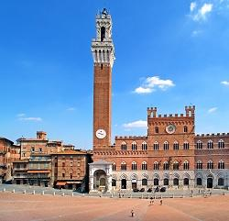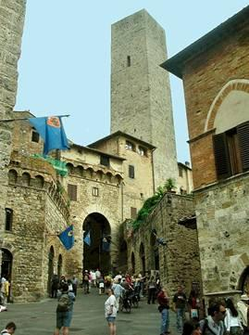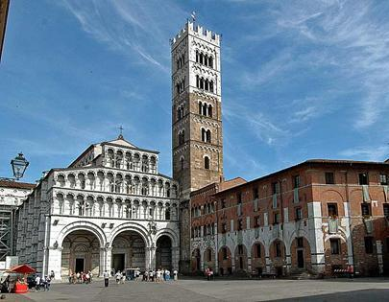
cod. 012RMES
Día 1 ROMA – TÍVOLI (35 km) - ORVIETO (130 km) – SIENA (125 km)
A las 08.30, salida desde Roma para Tívoli, hermosa ciudad en los alrededores de la capital, célebre por sus villas patrimonio de la humanedad por el UNESCO y la belleza de su casco antiguo. Visita. A seguir, salida para Orvieto. Sólo la Catedral gótica, imponente y elaborada, valdría la visita para admirar su fachada pero la ciudad del Pozo de San Patricio, ofrece lindos rincones para respirar el aire medieval de la ciudad, probar los excelentes vinos o la renombrada comida. Visita y almuerzo libre. Por último, salida para Siena y alojamiento en hotel.

Día 2 SIENA – SAN GIMIGNANO (45 km) – VOLTERRA (30 km) - SIENA (55 km)
Desayuno. Mañana dedicada a la visita de la ciudad. Rodeada por los bosques del Chianti por un lado, de las colinas por otro, Siena parece alargarse encima de una baja colina, en posición central respecto a las tierras que siempre han sido su dominio. La famosa ciudad del Palio y de las contradas fascina por los miles colores de sus banderas, por sus callejuelas retorcidas, por la perfección de sus monumentos góticos, por la fama de sus ilustres hijos y por el sabor de los productos que aquí se pueden probar. Salida hacia San Gimignano, la «ciudad de las Torres», adonde se visitará Puerta San Giovanni, Plaza de la Cisterna, Palacio del Popolo, el Museo Cívico y San Agostino. Almuerzo libre. Continuación para Volterra. Ubicada en el punto más elevado de una alta colina, la ciudad con su silueta austera y medieval es famosa por la artesanía del alabastro. Visita de la ciudad con la Plaza y el Palacio de Priori, Duomo, Bautisterio, la Puerta del Arco y el Teatro romano. Regreso a Siena. Alojamiento en hotel.

Día 3 SIENA – RUTA DEL CHIANTI (50 km) – LUCCA (100 km) – SIENA (140 km)
Desayuno. Hoy les invitaremos a una degustación del vino italiano más celebre del mundo: el tinto Chianti producido con uva Sangiovese. Por la mañana salida por la Strada del Chianti -Ruta del Chianti. A lo largo del camino, se pueden ver las encantadoras colinas, los pintorescos pueblecitos con sus antiguas torres, las granjas y naturalmente los viñedos. Visita de Radda in Chianti, la vieja municipalidad y sus murallas. A seguir visita de Greve in Chianti con su plaza asimétrica con arcos y terrazas. Salida hacia Lucca, ciudad rodeada por una cinta de murallas renacentistas que se ha conservado entera. Almuerzo libre. A seguir, visita de Plaza Napoleone, Palacio de la Provincia, Duomo, Plaza San Martino, San Miguel en Foro y la casa donde nació el grande compositor Giacomo Puccini. Luego, regreso a Siena y alojamiento en hotel.

Día 4 SIENA – MONTALCINO (40 km) - PIENZA (20 km) – MONTEPULCIANO (15 km) – ROMA (170 km)

Desayuno. Hoy visitaremos una antigua bodega en el subsuelo de un edificio del siglo XV con la posibilidad de probar el excelente vino tinto Nobile di Montepulciano. Salida hacia Montalcino; la grande fortaleza caracteriza la ciudad, que se asoma sobre los tres valles del Asso, d'Aria y de Orcia. Visita. Continuación para Pienza. Esta ciudad, encima de una colina que domina el Valle de Orcia, es una etapa imprescindible por sus bellezas artísticas y la buena gastronomía típica del lugar. Se visitan la famosa plaza Pio II, renacentista, adonde se asoman la Catedral, el Palacio Piccolomini, el Palacio Comunal, Palacio Borgia y el maravilloso paseo panorámico a lo largo de las murallas, que de un solo vistazo permite ver todo el valle cerrado en el fondo por el Monte Amiata. Por fin, llegada a Montepulciano. La ciudad, una perla del arte de 1500, está situada a 750 metros del nivel del mar encima de una colina cerca de la Val de Chiana, en un territorio ya habitado en la época etrusca y romana. Se le debe su fama sobre todo por la producción del vino Nobile, tinto de gran calidad. Almuerzo libre y a seguir, regreso a Roma. Fin de los servicios.

- El tour empieza y termina en el Starhotels Metropole, Via Principe Amedeo 3, Roma. Les rogamos nos contacten para cualquier traslado y/o servicio adicional.

PRECIOS PÚBLICOS POR PERSONA:
 | COMFORT |  | LUJO
TOSCANA | DBL | SGL | DBL | SGL
TEMPORADA MEDIA 2026 = 12/02 - 12/03 – 23/07 – 20/08 – 26/11 | € 1.360 | € 1.650 | € 1.440 | € 1.760
TEMPORADA ALTA 2026 = 02/04 – 14/05 – 18/06 – 24/09 – 22/10 | € 1.480 | € 1.860 | € 1.570 | € 2,140

Nota: el alojamiento en habitación single será en doble de uso single tanto en la categoría comfort como en la categoría lujo.

EN LA CIUDAD DE SIENA ESTA EN VIGOR EL IMPUESTO DE ALOJAMIENTO. DICHA TASA DEBE SER PAGADA POR EL CLIENTE AL CHECK OUT.

LA CUOTA INCLUYE:

- Itinerario según programa con opción de hoteles elegida
- Alojamiento y desayuno en las ciudades indicadas
- Viaje en bus/minivan, servicio particular
- Guía acompañante de habla hispana por todo el recorrido (min. 9 pax con guía, desde 2 hasta 8 pax con chofer/guía de habla hispana)
- Degustación de los vinos tintos Nobile di Montepulciano y Chianti
- Guía local en Siena
- Wi-fi a bordo

LA CUOTA NO INCLUYE:
Las comidas las bebidas, las entradas, el maletero, las tasas de alojamiento, la propina, los extras y todo lo que no esta incluido en “LA CUOTA INCLUYE”.

FECHAS DE SALIDA:

12/02/2026
12/03/2026
02/04/2026
14/05/2026
18/06/2026
23/07/2026
20/08/2026
24/09/2026
22/10/2026
26/11/2026

NOTAS:

Las salidas de temporada noviembre/marzo se efectúan con un mínimo de 4 pasajeros.

HOTELES PREVISTOS O SIMILARES - CAT. COMFORT:

SIENA: NH Siena, Giardini La Lizza 1, tel. +39/0577 382111, https://www.nh-hotels.com/it/hotel/nh-siena

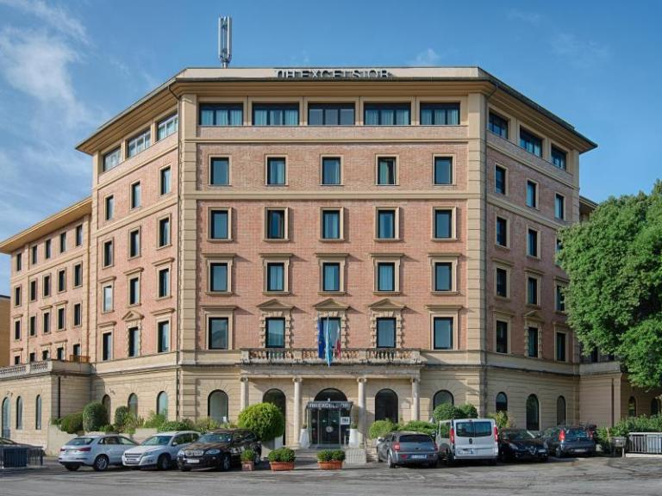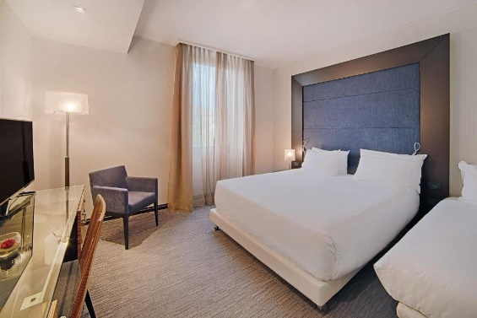

HOTELES PREVISTOS O SIMILARES - CAT. LUJO:

SIENA: Hotel Athena****, HABITACIÓN SUPERIOR - Via Mascagni 55, tel. +39/0577 286313, http://www.hotelathena.com/

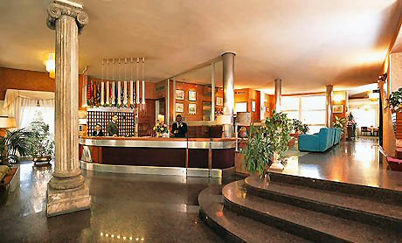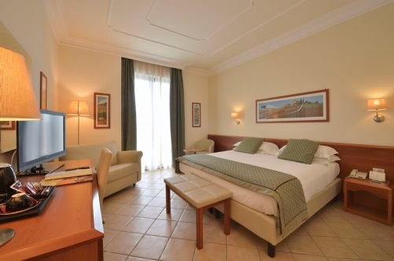

PENALIDADES:
- 100% en caso de no-show
- 70% gastos de 1 a 3 dias antes del comienzo del tour
- 50% gastos de 4 a 13 dias antes del comienzo del tour
- 30% gastos de 14 a 21 dias antes del comienzo del tour

